Київський фаховий коледж зв’язку”

Циклова комісія Комп’ютерної інженерії

**ЗВІТ ПО ВИКОНАННЮ**

**Work-case №6**

з дисципліни: «Операційні системи»

Виконали

студенти

групи БІКС-13

Команда «chipichapa»:

Ємець В.О.,

Лапчик С.С.,

Савустьян М.В.

Перевірив викладач

Сушанова В.С.

Робота студентів групи БІКС-13 Команда «chipichapa»: Ємець В., Лапчик С.С., Савустьян М.

Київ 2024

***Готувала матеріал студентка Лапчик Софія***

1. В робочому просторі операційної системи необхідно встановити декілька командних інтерпретаторів (окрім bash ще 2 на ваш вибір):

- Якими командами це можна зробити;

- Опишіть коротко можливості кожного з них.  
The following commands are used: **bash, zsh, fish**  
**bash:**This interpreter is the default command interpreter in many Linux distributions, including Ubuntu.   
It is a powerful tool that enables users to:  
-enter commands to be executed by the operating system,  
-automate tasks using scripts,  
-customize the command line environment.  
**zsh:**  
This interpreter is powerful and flexible, with advanced autocompletion capabilities, command histories, themes, and plugins.  
It supports many useful features, including:  
-asynchronous command execution,  
-global and local aliases,  
-built-in functions for working with files, folders, and Git, and support for scripts in the Zsh language.  
**fish:**  
This interpreter is designed to be modern and user-friendly, with a focus on simplicity and convenience.  
Its features include:  
-straightforward command syntax,   
-autocomplete with hints and argument descriptions,  
-an interactive command history with search and filtering,  
-design themes and plugins to enhance functionality, while providing support for fish scripts.  
***Готував матеріал студент Савустьян Максим***

2. Необхідно створити 10 нових користувачі в вашій системі та розподілити їх по групам:

- Technical support (технічна підтримка, системні адміністратори);

- Developers (розробники, технічні спеціалісти свого профілю);

- Financiers (бухгалтерія, економісти тощо);

- Founders (керівництво);

- Guests (гості).

Тo create 10 new users and assign them to groups, you need to use the following commands

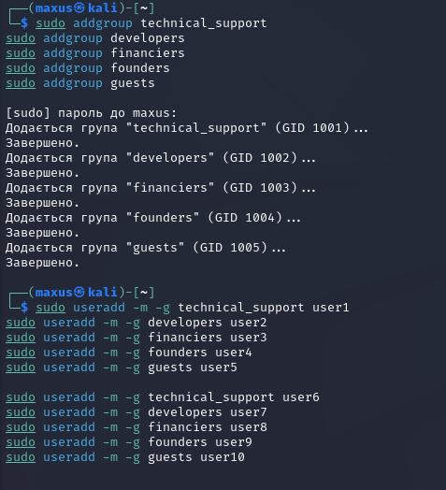

3. Для кожного з користувачів визначити його командний інтерпретатор за замовчуванням:

- Technical support – bash;

- Developers – командний інтерпретатор 1 (завдання 1);

- Financiers – заборонити доступ до командних інтерпретаторів;

- Founders – командний інтерпретатор 2 (завдання 1);

- Guests – заборонити доступ до командних інтерпретаторів.

4. Продемонструвати приклади роботи кожної групи користувачів у своєму командному інтерпретаторі – наприклад збір відомостей про систему, визначення базової конфігурації, системної дати, поточних каталогів тощо.

**Висновок:**